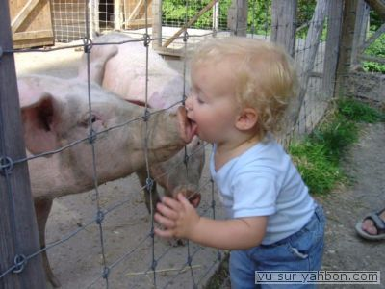

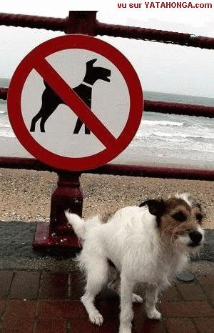

Bon courage!!! (sg)

PHRASES IMPORTANTES niveaux 3-

det är suveränt
det är fantastiskt
det är felfritt, perfekt
det är perfekt
det är bedrövligt
det är en skandal
det är skandalöst
det är absurt
det är otroligt
det är sorgligt
vad förfärligt, vad gräsligt
det är otänkbart
det är fullständigt galet
det är dumt/tokigt/galet
det är extremt allvarligt
det är komplicerat
det är ett stort problem
det är överdrivet
det är inte sant
det är inte falsk
det är inte rättvist
det är orättvist
vilken lögn !
det är inte sanningen
man säger inte allt
det är sensationellt
det är förvånande
det är häpnadsväckande
det är bedrövligt, beklagligt
det är katastrofalt
det är avskyvärt
det är fruktansvärt/avskyvärt
det är anmärkningsvärt

- du överdriver alltid
- jag är förvånad att du tycker på detta sätt
- du har fel
- jag har rätt
- jag tror att du ljuger
- jag ljuger nästan aldrig
- man säger inte allt på teve
- det är hemskt det som händer i Asien
- vad har hänt?
- det händer hemska saker överallt, varje dag
- jag är bestört
- det är fruktansvärt att inte göra någonting

PHRASES NIVEAU 3- ; verbes avec ETRE 1b

vad händer ? (2 varianter)
vad har hänt/vad hände ?
tjuven har gått in i huset
han har förstört/förstörde en dörr
jag gick ner för trappan (har gått ner)
han åkte iväg i all hastighet (har åkt iväg)
hon åkte (har åkt) till Turkiet
vi kom för sent (har kommit)
kom ni i går kväll ? (har ni kommit)
de kom (har kommit) i tisdags morse
ramlade du i fällan ? (har du ramlat)
han skyndar sig
han skyndade sig (har skyndat sig)
hon skyndade sig (har skyndat sig)
vi badade i havet (har badat)
han kammade sig (har kammat sig)
hon kammar sig
hon åkte iväg efter talet (har åkt iväg)
kom du hem tidigt ? (har du kommit hem)
han blev alldeles röd (har blivit)
jag kom med båt (har kommit)
har du gått ut med Nicolas (gick ut)
hon gick ut efter dig
vi gick upp på hans rum (har gått upp)
han kom för sent (har kommit)
tåget hade redan åkt
de blev galna (har blivit)
hon blev förälskad i sin kusin (har blivit)
han gick utan att betala (har gått)
har du redan kommit tillbaka ?
vi gick på bio i går kväll
gick ni på teater ? (har ni gått)
gick det bra ?
jag hade mycket roligt (jag har roat mig mycket)
han blev förälskad i Cécilia Sarkozy
ingenting har hänt / ingenting hände
ingen kom / ingen har kommit
alla roade sig / alla hade kul
jag har klarat mig själv / jag klarade mig själv
har ni rakat er i morse ? (rakade ni er)
hur dags går du upp ?
hur dags gick du upp ?
jag gick upp (har gått upp) tidigt
därför att jag lade mig sent
min bror vaknade hela tiden
min syster vaknade klockan 5
hon duschade under kallt vatten
han tog miste, han har tagit miste
du har tagit miste (tog miste)
de tog miste (har tagit miste)
hon blev sjuk
han skadade sig
vi älskar varandra
vi hatar varandra
vi tittar på varandra
vi förstår varandra
vi säger varandra allt
vi har älskat varandra så mycket
han skryter
han skröt

EXERCICES DE GRAMMAIRE ET DE CONSTRUCTION 1

être i imparfait |  |  | avoir i imparfait
j’ |  |  | je
tu |  |  | tu
il |  |  | il
nous |  |  | nous
vous |  |  | vous
ils |  |  | ils

entrer au passé composé |  |  | aller au passé composé
je |  |  | je
tu |  |  | tu
il |  |  | il
elle |  |  | elle
nous |  |  | nous
vous |  |  | vous
ils |  |  | ils
elles |  |  | elles

gå ned | gå upp | komma | ramla, falla | åka iväg, gå | gå ut
plocka upp | se ut | hända, ske | ett mynt | pengar | polisman

- han har gått in i huset
- hon gick in i huset
- jag åkte till England
- vi gick in i butiken
- vad! gick ni in i affären?
- det var en gång en liten pojke
- han kom till järnvägsstationen utan bagage
- han gick ned för trappan
- han ramlade framför tåget
- han hade tur att det var ett trasigt tåg
- jag hade en tiokrona i fickan
- det var mina enda pengar
- jag gick ut från skolan och jag började leta efter myntet
- vad har hänt frågar en polis
- jag hittar inte mitt mynt
- det är synd säger polisen
- det var hemskt att prata med polismannen
- han hade ett stort skägg och mörka ögon
- han såg hemsk ut
- till slut hittade jag mitt mynt
- jag plockade upp myntet och jag stack därifrån genast
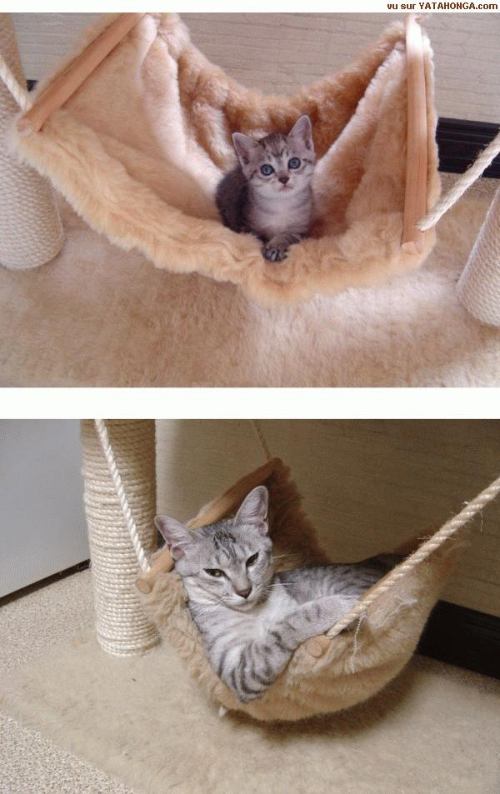
EXERCICES DE GRAMMAIRE ET DE CONSTRUCTION 2
se dépêcher au passé composé |  |  | se laver au présent
je |  |  | je
tu |  |  | tu
il |  |  | il
elle |  |  | elle
nous |  |  | nous
vous |  |  | vous
ils |  |  | ils
elles |  |  | elles

se passer au passé composé |  |  | se dépêcher au présent
je |  |  | je
tu |  |  | tu
il |  |  | il
elle |  |  | elle
nous |  |  | nous
vous |  |  | vous
ils |  |  | ils
elles |  |  | elles

han skyndar sig | han skyndade sig
jag tvättar mig | jag har tvättat mig
jag tvättade mig | hon skyndade sig
vi skyndar oss | vi skyndade oss
de tvättar sig | de tvättade sig
ni har rakat er | ni rakar er
vad händer? | vad har hänt?
vad hände? | det händer saker i detta hus
han gick ut | hon kom igår kväll
vi gick ut | ni ramlade i trappan

QUESTIONS SUR LE BONNET
décris le bonnet!

d’où vient le père de la personne qui raconte?

pourquoi son père portait toujours ce bonnet?

la chéchia, qu’est-ce que c’est?

quand commence l’islamisation de l’Afrique de l’Ouest par les arabes?

pourquoi portait-on ce couvre chef?

quand un musulman prie, que dit le coran à propos du front?

que signifie le port du bonnet?

quelle est le symbole montré par ce bonnet?

comment l’appelle-t-on au Sénégal?

quels sont les avis différents chez les immigrés du quartier de la Goutte d’Or à Paris?

Le bonnet
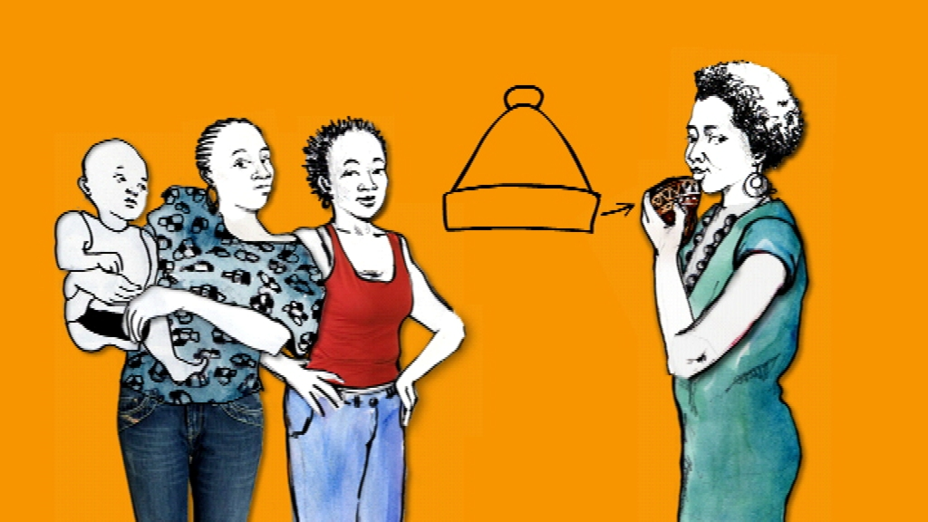
Alice Diop, une Française d’origine sénégalaise, nous présente aujourd’hui un objet qui a appartenu à son père, un objet lourd de sens, mais voyez plutôt...
Il y a ceux qui héritent d’une maison de campagne, ceux qui héritent de tableaux anciens ou de pierres précieuses, moi, après des tractations acharnées avec mes sœurs, j’ai hérité d’un petit objet en laine, en forme de chapiteau, orné d’un pompon : le fameux bonnet de laine qu’a porté mon père tout au long de sa vie.
Mon père était sénégalais et comme tout vieil immigré africain qui se respecte, surtout quand il est originaire du Mali, de Guinée ou du Sénégal, il avait son bonnet vissé en permanence sur son crâne, comme un prolongement de son corps. Je n’ai aucun souvenir de lui qui ne soit associé à son bonnet en laine marron. J’en venais presque à douter qu’il le retire sous la douche. C’est dire !
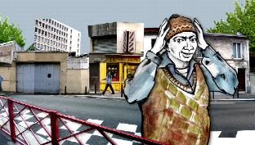J’imagine que vous pensez, comme tous les Français, que ce bonnet, c’est un bonnet savoyard que les immigrés portent en Europe parce qu’ils ont froid, non? Moi-même, j’ai mis longtemps avant de me poser des questions sur ce bonnet. Quand j’étais petite, je croyais qu’il faisait partie de l’uniforme des ouvriers qui, comme mon père, travaillaient à l’usine Citroën d’Aulnay sous bois.
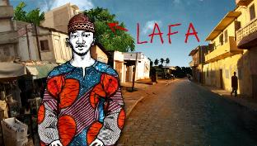En fait, ce bonnet est une sorte d’adaptation africaine de la chéchia, le couvre chef que les musulmans portent surtout au Maghreb. L’islamisation de l’Afrique de l’Ouest par des tribus arabes commence au 8iéme siècle. Le port d’un couvre chef est l’une des recommandations du code vestimentaire musulman.
Cette petite calotte qui épouse la forme du crâne permet aux hommes, durant la prière, de toucher le sol avec leur front, ce qui est édicté par le coran. Le port du bonnet est aussi perçu comme un signe d’humilité de l’homme vis-à-vis de Dieu ; accentué vers le haut, il symbolise l’élévation de l’âme vers le ciel et met une limite entre la tête de l’homme et le ciel de Dieu. Ce bonnet est donc largement porté par les fidèles musulmans des pays de l’Ouest africain. Au Sénégal, on le nomme « Lafa ».
Mais voilà, tous les Africains ne partagent pas cette opinion sur l’origine de leur bonnet. Cet objet identitaire est réinterprété par chacun à travers sa propre tradition.
Le vendeur de cigarette à l’unité du foyer de la rue Bara à Montreuil prétend qu’on le nomme GORO et qu’il est fabriqué en Autriche. Ce que contestent plusieurs de ses clients. D’après eux, il s’agit du bonnet IVOIRE, fabriqué dans les villages Dioulas de Côte d’Ivoire. D’autres garantissent qu’il se nomme GWENAR et qu’il est tricoté dans les villages Maliens qui bordent le Niger.
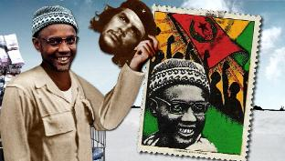Allez dans le quartier de la goutte d’or, dans le 18ième arrondissement de Paris, là où vivent bon nombre d’immigrés africains et où le bonnet trône en toute première place sur les étals, on vous dira encore autre chose.
Le vendeur affirme que les vieux le portent quand ils veulent se faire beaux. «Quand tu portes un grand boubou blanc, tu portes ce bonnet avec, là on dirait que tu ressembles à un grand dignitaire… ». Sa cliente conteste : « N’importe quoi ! Mon père le met tous les jours en Afrique pour se protéger de la chaleur ! » Un vieil homme affirme que le bonnet en laine est porté par les vieux Africains, en hommage au héros de l’indépendance Guinéenne, Amilcar Cabral, qui ne s’en séparait jamais. D’ailleurs pour lui, il s’appelle « bonnet Cabral ». Cabral, c’est un peu le Che Guevara de l’Afrique de l’Ouest, le héros de jeunesse de toute une génération d’Africains.
Bon, vous avez compris, ce bonnet remplit toutes sortes de fonctions : il montre son appartenance à la communauté musulmane, il protège du froid, du chaud, il rend beau et il célèbre la mémoire d’un illustre révolutionnaire.
Et enfin, un dernier détail. Regardez celui de mon père : vous sentez ce mélange de peintures de voiture, d’effluves du parfum Brut de Fabergé et d’épices africaines ? C’est le résumé olfactif de toute une vie.

Le Dahu
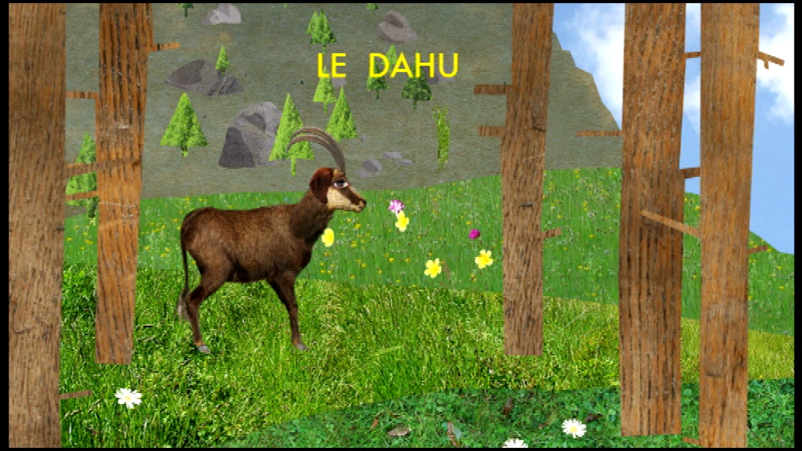Isabelle Foucrier est une jeune Française qui vient de passer quelques années en Allemagne. Elle nous dresse le portrait d’un animal incontestablement français, mais voyez plutôt :
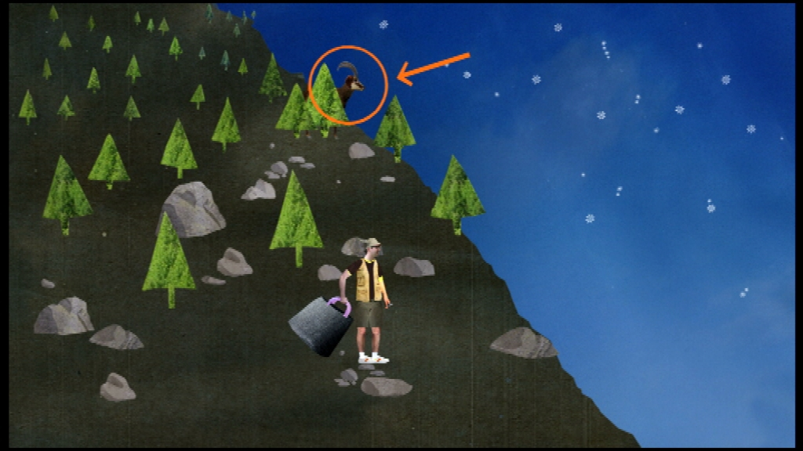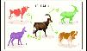Il se peut, chers amis allemands, que vous ayez un jour envie de faire une randonnée dans les montagnes françaises. Que vous jetiez votre dévolu sur les Vosges, les Pyrénées, le Jura ou les Alpes, vous n’êtes pas à l’abri d’une improbable rencontre. Faites donc d’emblée la connaissance de cet animal très français, le dahu. Regardez bien : il a la morphologie globale d’un chamois, les cornes d’un bouc, la queue d’une vache, et les oreilles d’un saint-bernard. Jusque-là, tout va bien. Sa vraie particularité est ailleurs : le dahu possède des pattes plus courtes d’un côté que de l’autre.
Eh oui ! Le dahu a toujours vécu à flanc de montagne, et a donc fait en sorte de ne pas avoir à plier les genoux pour en faire le tour. Ce qui n’est pas sans excéder son cousin le chamois, jaloux de cette admirable adaptation du dahu à son habitat naturel. Mais malheureusement, cette aisance en terrain incliné n’a pas que des avantages. Condamnés à suivre inlassablement une seule et même trajectoire, les dahus sont en fait des êtres très solitaires.
De plus, deux familles de dahus se distinguent. Il y a le dahus dexterus, dont les pattes de droite sont plus courtes que les pattes de gauche. Celui-ci tourne dans ce sens-ci. Et il y a le dahus senestrus, dont les pattes de gauche sont plus courtes que les pattes de droite. Celui-là tourne dans ce sens-là. La probabilité est faible pour qu’un dahus dexterus se retrouve nez-à-nez avec un dahus senestrus. Et quand bien même ce face-à-face se produirait, les deux espèces auraient malgré tout quelques difficultés à se reproduire sans risquer la chute. Le métissage est donc rarissime, et il vaut peut-être mieux. Voyez donc à quelle existence est réduit ce pauvre dahu hybride, dont les membres sont dissymétriques, mais cette fois diamétralement…
Selon les scientifiques, le dahu serait malgré tout de tempérament pacifique et sociable. Il ne craint même pas l’homme. Pourtant, au sein des communautés villageoises, la chasse au dahu est une coutume ancestrale. Traditionnellement, on la pratique en battue. Une fois que les villageois affirment avoir repéré l’animal, ils s’organisent : Les plus confirmés sont rabatteurs, c’est-à-dire qu’ils s’avancent en ligne avec des torches, et restreignent le périmètre de l’animal. Tout le reste de l’opération repose sur un seul homme, un « nouveau », en général un citadin de passage, convaincu par les locaux de participer là à l’aventure de sa vie. La tâche du nouveau est simple. Préalablement équipé d’un sifflet et d’un grand sac, et se fiant aux indications approximatives des rabatteurs, il doit s’approcher le plus près possible de la bête, tout en veillant à rester en contrebas.
Un grand coup de sifflet…Le dahu, content que l’on s’intéresse à lui, se retourne, perd l’équilibre, et dégringole. Si le nouveau est doué, il n’a qu’à ouvrir son sac pour récupérer sa proie. Sinon, et c’est le cas le plus fréquent, il n’a plus qu’à redescendre bredouille au village. En général, il y retrouve le groupe de rabatteurs hilare et attablé dans un bistro. Bonne nouvelle pour les citadins trop crédules : Par souci de sauvegarde de l’espèce, la chasse au dahu n'est autorisée qu’à des dates très précises, le 29 février et le 1er avril.

exercices niveau 3-

- vad är en dahu?
- vet du vad det är?
- nej, det känner jag inte till
- det är ett mycket konstigt djur
- titta noga:
- djuret har en boks horn
- en kossas svans
- en Sankt-Bernardshunds öron
- dahun har kortare tassar på ena sidan
- ja just det! dahun har alltid levt på sidan av berget
- dahun är ett mycket enstörigt djur
- vad menas med ”dexterus”?
- en dahu dexterus har högertassarna kortare än vänstertassarna
- och om vänstertassarna är kortare?
- då heter det senestrus
- dahun har ett fredligt temperament
- han fruktar inte människan
- men dahujakten är en ålderdomlig tradition
- man jagar dahun på bestämda datum
- när?
- oftast den 29:e februari och den 1:a april
corrigé
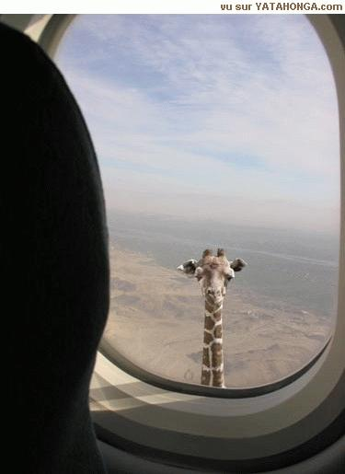

PHRASES IMPORTANTES niveaux 3-

det är suveränt | c’est génial
det är fantastiskt | c’est fabuleux
det är felfritt, perfekt | c’est impeccable
det är perfekt | c’est parfait
det är bedrövligt | c’est lamentable
det är en skandal | c’est un scandale
det är skandalöst | c’est scandaleux
det är absurt | c’est absurde
det är otroligt | c’est incroyable
det är sorgligt | c’est triste
vad förfärligt, vad gräsligt | quelle horreur
det är otänkbart | c’est impensable
det är fullständigt galet | c’est complètement fou
det är dumt/tokigt/galet | c’est dingue
det är extremt allvarligt | c’est extrêmement grave
det är komplicerat | c’est compliqué
det är ett stort problem | c’est un grand problème
det är överdrivet | c’est exagéré
det är inte sant | ce n’est pas vrai
det är inte falsk | ce n’est pas faux
det är inte rättvist | ce n’est pas juste
det är orättvist | c’est injuste
vilken lögn ! | quel mensonge !
det är inte sanningen | ce n’est pas la vérité
man säger inte allt | on ne dit pas tout
det är sensationellt | c’est sensationnel
det är förvånande | c’est étonnant
det är häpnadsväckande | c’est ahurissant
det är bedrövligt, beklagligt | c’est navrant
det är katastrofalt | c’est catastrophique
det är avskyvärt | c’est abominable
det är fruktansvärt/avskyvärt | c’est épouvantable
det är anmärkningsvärt | c’est remarquable

- du överdriver alltid
- jag är förvånad att du tycker på detta sätt
- du har fel
- jag har rätt
- jag tror att du ljuger
- jag ljuger nästan aldrig
- man säger inte allt på teve
- det är hemskt det som händer i Asien
- vad har hänt?
- det händer hemska saker överallt, varje dag
- jag är bestört
- det är fruktansvärt att inte göra någonting

PHRASES NIVEAU 3- ; verbes avec ETRE 1b
vad händer ? (2 varianter) | que se passe-t-il ?/qu’est-ce qui se passe ?
vad har hänt/vad hände ? | qu’est-ce qui s’est passé ?
tjuven har gått in i huset | le voleur est entré dans la maison
han har förstört/förstörde en dörr | il a cassé une porte
jag gick ner för trappan (har gått ner) | je suis descendu(e) l’escalier
han åkte iväg i all hastighet (har åkt iväg) | il est parti en vitesse
hon åkte (har åkt) till Turkiet | elle est allée en Turquie
vi kom för sent (har kommit) | nous sommes arrivé(e)s trop tard
kom ni i går kväll ? (har ni kommit) | vous êtes arrivé(e, s) hier soir ?
de kom (har kommit) i tisdags morse | ils sont venus mardi matin
ramlade du i fällan ? (har du ramlat) | tu es tombé(e) dans le piège ?
han skyndar sig | il se dépêche
han skyndade sig (har skyndat sig) | il s’est dépêché
hon skyndade sig (har skyndat sig) | elle s’est dépêchée
vi badade i havet (har badat) | nous nous sommes baigné(e)s dans la mer
han kammade sig (har kammat sig) | il s’est peigné
hon kammar sig | elle se peigne
hon åkte iväg efter talet (har åkt iväg) | elle est partie après le discours
kom du hem tidigt ? (har du kommit hem) | tu es rentré(e) tôt ?
han blev alldeles röd (har blivit) | il est devenu tout rouge
jag kom med båt (har kommit) | je suis arrivé(e) en bateau
har du gått ut med Nicolas (gick ut) | tu es sorti(e) avec Nicolas ?
hon gick ut efter dig | elle est sortie après toi
vi gick upp på hans rum (har gått upp) | nous sommes monté(e)s dans sa chambre
han kom för sent (har kommit) | il est arrivé trop tard
tåget hade redan åkt | le train était déjà parti
de blev galna (har blivit) | ils sont devenus fous
hon blev förälskad i sin kusin (har blivit) | elle est tombée amoureuse de son cousin
han gick utan att betala (har gått) | il est parti sans payer
har du redan kommit tillbaka ? | tu es déjà revenu(e) ?
vi gick på bio i går kväll | on est allé au cinéma hier soir
gick ni på teater ? (har ni gått) | vous êtes allé(e, s) au théâtre ?
gick det bra ? | cela s’est bien passé ?
jag hade mycket roligt (jag har roat mig mycket) | je me suis beaucoup amusé(e)
han blev förälskad i Cécilia Sarkozy | il est tombé amoureux de Cécilia Sarkozy
ingenting har hänt / ingenting hände | rien ne s’est passé
ingen kom / ingen har kommit | personne n’est venu
alla roade sig / alla hade kul | tout le monde s’est amusé
jag har klarat mig själv / jag klarade mig själv | je me suis débrouillé(e) seul
har ni rakat er i morse ? (rakade ni er) | vous vous êtes rasé(e, s) ce matin ?
hur dags går du upp ? | tu te lèves à quelle heure ?
hur dags gick du upp ? | tu t’es levé(e) à quelle heure ?
jag gick upp (har gått upp) tidigt | je me suis levé(e) de bonne heure
därför att jag lade mig sent | parce que je me suis couché(e) tard
min bror vaknade hela tiden | mon frère s’est réveillé tout le temps
min syster vaknade klockan 5 | ma sœur s’est réveillée à 5 heures
hon duschade under kallt vatten | elle s’est douchée sous l’eau froide
han tog miste, han har tagit miste | il s’est trompé
du har tagit miste (tog miste) | tu t’es trompé(e)
de tog miste (har tagit miste) | ils se sont trompés
hon blev sjuk | elle est tombée malade
han skadade sig | il s’est blessé
vi älskar varandra | on s’aime / nous nous aimons
vi hatar varandra | on se déteste
vi tittar på varandra | on se regarde
vi förstår varandra | on se comprend
vi säger varandra allt | on se dit tout
vi har älskat varandra så mycket | nous nous sommes tant aimés
han skryter | il se vante
han skröt | il s’est vanté

EXERCICES DE GRAMMAIRE ET DE CONSTRUCTION 1

être i imparfait |  |  | avoir i imparfait
j’ | étais |  | je | avais
tu | étais |  | tu | avais
il | était |  | il | avait
nous | étions |  | nous | avions
vous | étiez |  | vous | aviez
ils | étaient |  | ils | avaient

entrer au passé composé |  |  | aller au passé composé
je | suis entré(e) |  | je | suis allé(e)
tu | es entré(e) |  | tu | es allé(e)
il | est entré |  | il | est allé
elle | est entrée |  | elle | est allée
nous | sommes entré(e)s |  | nous | sommes allé(e)s
vous | êtes entré(e, s) |  | vous | êtes allé(e, s)
ils | sont entrés |  | ils | sont allés
elles | sont entrées |  | elles | sont allées

*descendre | *monter | *venir | *tomber | *partir | *sortir
gå ned | gå upp | komma | ramla, falla | åka iväg, gå | gå ut
ramasser | avoir l’air | se passer | une pièce | argent (m) | agent de police
plocka upp | se ut | hända, ske | ett mynt | pengar | polisman

- han har gått in i huset | il est entré dans la maison
- hon gick in i huset | elle est entrée dans la maison
- jag åkte till England | je suis allé(e)/parti(e) en Angleterre
- vi gick in i butiken | nous sommes entré(e)s dans le magasin
- vad! gick ni in i affären? | quoi! vous êtes entré(e, s) dans le magasin ?
- det var en gång en liten pojke | il était une fois un petit garçon
- han kom till järnvägsstationen utan bagage | il est arrivé(venu) à la gare sans bagages
- han gick ned för trappan | il est descendu l’escalier
- han ramlade framför tåget | il est tombé devant le train
- han hade tur att det var ett trasigt tåg | il avait de la chance que c’était un train cassé
- jag hade en tiokrona i fickan | j’avais une pièce de 10 couronnes dans la poche
- det var mina enda pengar | c’était mon seul argent
- jag gick ut från skolan och jag började leta efter myntet | je suis sorti(e) de l’école et j’ai commencé à chercher la pièce
- vad har hänt frågar en polis | qu’est-ce qui s’est passé demande un agent de police
- jag hittar inte mitt mynt | je ne trouve pas ma pièce
- det är synd säger polisen | c’est dommage dit l’agent de police
- det var hemskt att prata med polismannen | c’était horrible de parler à l’agent de police
- han hade ett stort skägg och mörka ögon | il avait une grande barbe et des yeux noirs
- han såg hemsk ut | il avait l’air terrible
- till slut hittade jag mitt mynt | finalement j’ai trouvé ma pièce
- jag plockade upp myntet och jag stack därifrån genast | j’ai ramassé la pièce et je suis parti(e) tout de suite
EXERCICES DE GRAMMAIRE ET DE CONSTRUCTION 2

se dépêcher au passé composé |  |  | se laver au présent
je | me suis dépêché(e) |  | je | me suis lavé(e)
tu | t’es dépêché(e) |  | tu | t’es lavé(e)
il | s’est dépêché |  | il | s’est lavé
elle | s’est dépêchée |  | elle | s’est lavée
nous | nous sommes dépêché(e)s |  | nous | nous sommes lavé(e)s
vous | vous êtes dépêché(e, s) |  | vous | vous êtes lavé(e, s)
ils | se sont dépêchés |  | ils | se sont lavés
elles | se sont dépêchées |  | elles | se sont lavées

se passer au passé composé |  |  | se dépêcher au présent
je | me suis passé(e) |  | je | me dépêche
tu | t’es passé(e) |  | tu | te dépêches
il | s’est passé |  | il | se dépêche
elle | s’est passée |  | elle | se dépêche
nous | nous sommes passé(e)s |  | nous | nous dépêchons
vous | vous êtes passé(e, s) |  | vous | vous dépêchez
ils | se sont passés |  | ils | se dépêchent
elles | se sont passées |  | elles | se dépêchent

han skyndar sig | han skyndade sig
il se dépêche | il s’est dépêché
jag tvättar mig | jag har tvättat mig
je me lave | je me suis lavé(e)
jag tvättade mig | hon skyndade sig
je me suis lavé(e) (je me lavais) | elle s’est dépêchée
vi skyndar oss | vi skyndade oss
nous nous dépêchons /on se dépêche | nous nous sommes dépêché(e)s /on s’est dépêchés
de tvättar sig | de tvättade sig
ils se lavent | ils se sont lavés
ni har rakat er | ni rakar er
vous vous êtes rasé(e, s) | vous vous rasez
vad händer? | vad har hänt?
qu’est-ce qui se passe? | qu’est-ce qui s’est passé ?
vad hände? | det händer saker i detta hus
qu’est-ce qui s’est passé ? | il se passe des choses dans cette maison
han gick ut | hon kom igår kväll
il est sorti | elle est arrivée/venue hier soir
vi gick ut | ni ramlade i trappan
nous sommes sorti(e)s / on est sorti | vous êtes tombé(e, s) dans l’escalier

le bonnet corrigé
décris le bonnet! | c’est un petit objet en laine, en forme de chapiteau, orné d’un pompon
d’où vient le père de la personne qui raconte? | son père était sénégalais
pourquoi son père portait toujours ce bonnet? | comme tout vieil immigré africain qui se respecte, surtout quand il est originaire du Mali, de Guinée ou du Sénégal, on porte ce bonnet en permanence sur sa tête
la chéchia, qu’est-ce que c’est? | c’est le couvre chef que les musulmans portent surtout au Maghreb.
quand commence l’islamisation de l’Afrique de l’Ouest par les arabes? | L’islamisation de l’Afrique de l’Ouest par des tribus arabes commence au 8iéme siècle.
pourquoi portait-on ce couvre chef? | Le port d’un couvre chef est l’une des recommandations du code vestimentaire musulman
quand un musulman prie, que dit le coran à propos du front? | le coran dit (édicte) que le front doit toucher le sol pendant la prière
que signifie le port du bonnet? | Le port du bonnet est aussi perçu comme un signe d’humilité de l’homme vis-à-vis de Dieu
quelle est le symbole montré par ce bonnet? | comme il est accentué vers le haut, il symbolise l’élévation de l’âme vers le ciel et met une limite entre la tête de l’homme et le ciel de Dieu.
comment l’appelle-t-on au Sénégal? | Au Sénégal, on le nomme « Lafa ».
 | Le vendeur de cigarette à l’unité du foyer de la rue Bara à Montreuil prétend qu’on le nomme GORO et qu’il est fabriqué en Autriche. Ce que contestent plusieurs de ses clients. D’après eux, il s’agit du bonnet IVOIRE, fabriqué dans les villages Dioulas de Côte d’Ivoire. D’autres garantissent qu’il se nomme GWENAR et qu’il est tricoté dans les villages Maliens qui bordent le Niger.
quels sont les avis différents chez les immigrés du quartier de la Goutte d’Or à Paris? | - Ils disent que les vieux le portent quand ils veulent se faire beaux.ou bien on le porte pour se protéger de la chaleur ! »  ou encore ce bonnet en laine est porté par les vieux Africains, en hommage au héros de l’indépendance Guinéenne, Amilcar Cabral, qui ne s’en séparait jamais. D’ailleurs pour lui, il s’appelle « bonnet Cabral ».

exercices niveau 3- corrigé DAHU

- vad är en dahu? | qu’est-ce que c’est un dahu ?
- vet du vad det är? | tu sais ce que c’est ?
- nej, det känner jag inte till | non, je ne connais pas
- det är ett mycket konstigt djur | c’est un animal très étrange
- titta noga: | regardez bien :
- djuret har en boks horn | l’animal a les cornes d’un bouc
- en kossas svans | la queue d’une vache
- en Sankt-Bernardshunds öron | les oreilles d’un Saint Bernard
- dahun har kortare tassar på ena sidan | le dahu possède des pattes plus courtes d’un côté que de l’autre
- ja just det! dahun har alltid levt på sidan av berget | Eh oui ! Le dahu a toujours vécu à flanc de montagne
- dahun är ett mycket enstörigt djur | le dahu est un animal très solitaire
- vad menas med ”dexterus”? | que signifie « dexterus » ?
- en dahu dexterus har högertassarna kortare än vänstertassarna | un dahu dexterus a les pattes de droite plus courtes que les pattes de gauche
- och om vänstertassarna är kortare? | et si les pattes de gauche sont plus courtes ?
- då heter det senestrus | alors ça s’appelle un senestrus
- dahun har ett fredligt temperament | le dahu est d’un tempérament pacifique
- han fruktar inte människan | il ne craint pas l’homme
- men dahujakten är en ålderdomlig tradition | mais la chasse au dahu est est une coutume ancestrale
- man jagar dahun på bestämda datum | on chasse le dahu aux dates précises
- när? | quand ?
- oftast den 29:e februari och den 1:a april | le plus souvent le 29 février et le premier avril

